L'automatisation du futur pour les engins mobiles
B&R présente le système modulaire de contrôle et d'E/S X90
Avec son système modulaire de contrôle et d'E/S X90, B&R ouvre de nouvelles possibilités d'automatisation pour les engins mobiles. Basé sur des composants standardisés, ce système complet permet de mettre en œuvre des concepts d'automatisation ultra-flexibles.
Le cœur du système X90 est un automate équipé d'un processeur ARM puissant et de 48 voies d'E/S multi-fonctions. La configuration de base inclut des interfaces CAN, USB, Ethernet, et POWERLINK (réseau temps réel).
Flexibilité maximale
Le boîtier robuste en fonte d'aluminium comprend un espace permettant de connecter jusqu'à quatre cartes d'extension. Le système peut être ainsi étendu par des E/S additionnelles, des interfaces, et même un automate de sécurité complet avec E/S sûres. Des cartes d'extension pour interfaces WLAN, Bluetooth et GPS sont également prévues.
Protection maximale
Tous les produits du système X90 sont conçus pour une utilisation en milieu industriel. Leur plage de température de fonctionnement s'étend de -40 à 85°C. Ils supportent les vibrations et les chocs, et ils résistent au sel, aux UV et à l'huile.
Intégration maximale
Le système X90 offre tous les avantages de la technologie d'automatisation de B&R, dont notamment le développement logiciel modulaire et indépendant du matériel. Le temps de développement est ainsi grandement réduit, et la réutilisabilité du logiciel assurée. De plus, à l'instar de tous les autres systèmes de B&R, le système X90 intègre aussi de nombreuses fonctionnalités de sécurité et diagnostic.

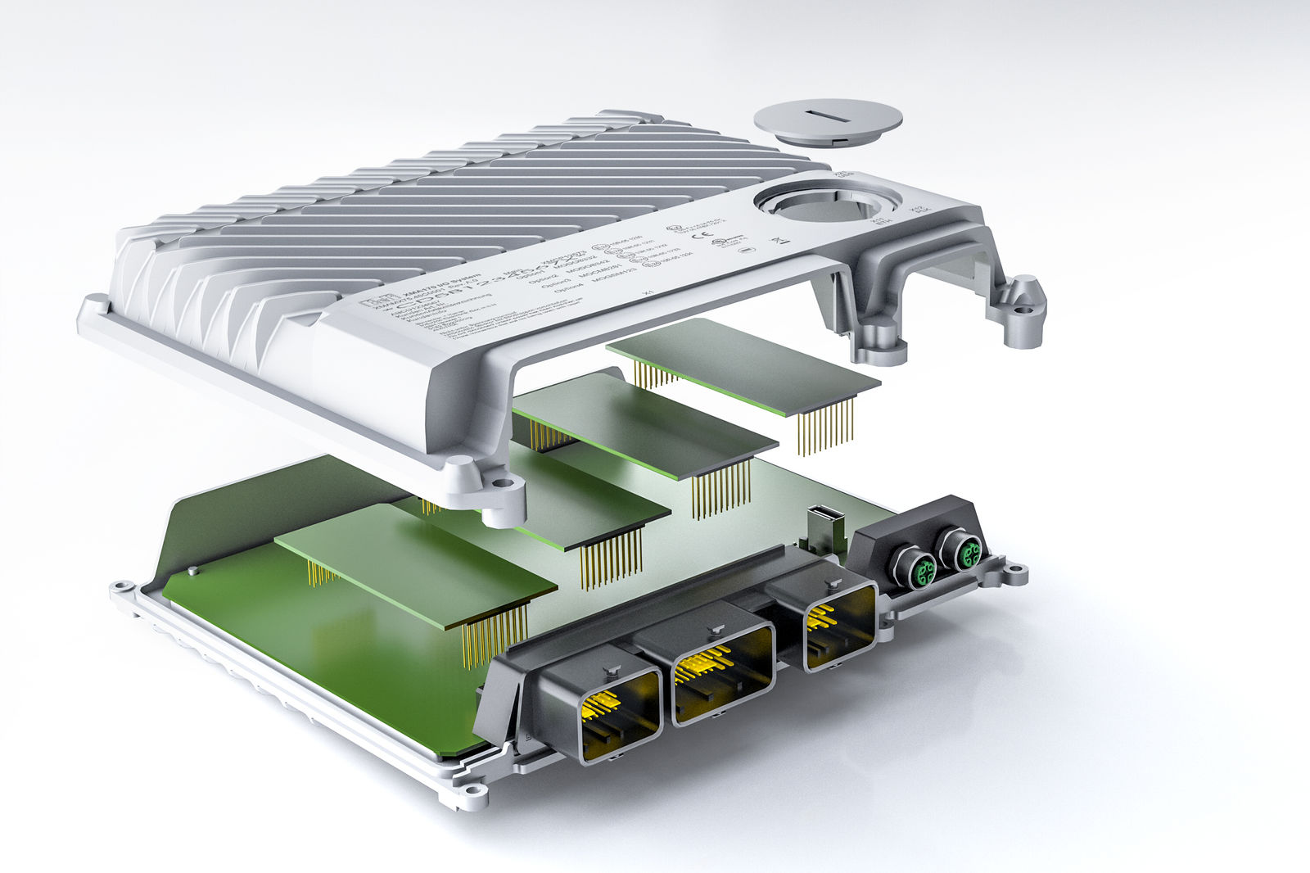
Des cartes d'extension permettent d'adapter le système de contrôle et d'E/S X90 à n'importe quelle application.

A propos de B&R
B&R est une société d'automatismes innovante dont le siège social est basé en Autriche et qui dispose d'agences partout dans le monde. Le 6 juillet 2017, B&R est devenue une business unit du groupe ABB. Comptant parmi les leaders de l’automatisation industrielle, B&R allie technologies avancées et ingénierie de haut niveau pour fournir à ses clients, dans la quasi-totalité des industries, des solutions complètes pour l’automatisation de machines et de lignes, le contrôle de mouvements, la visualisation et la sécurité intégrée. En s’appuyant sur des standards de communication IoT Industriel comme OPC UA, POWERLINK et openSAFETY, et sur le puissant environnement de développement logiciel Automation Studio, B&R façonne l'avenir de l'ingénierie des automatismes. Forte de son leadership technologique, la société puise sa capacité d'innovation dans sa volonté de simplifier les processus et d'aller au-delà des attentes des clients.
Pour plus d'informations : www.br-automation.com

